ZŠ TGM NA PODZIM V PLNÉ SPORTOVNÍ PALBĚ

Září je na ZŠ TGM tradičně bohaté na pohyb a sportovní soutěže. Každoročně se účastníme humanitární akce podporující výzkum rakoviny a boj proti této chorobě. BĚH NADĚJE (dříve Běh Terryho Foxe) absolvovali tentokrát žáci 6. A a 6. B. 17. září. Krásné počasí, příjemná trať, autogramiáda bývalých i současných olympioniků a koncert skupiny Sebatian, to nemělo chybu. Udělali jsme něco pro své zdraví a současně každý symbolickou částkou přispěl na boj proti rakovině. Doufejme, že životní příběh mladého Kanaďana Terryho Foxe a jeho bezmezná vůle bude příkladem pro nás všechny.
25. 9. jsme na stadionu uskutečnili tradiční PODZIMNÍ ATLETIKU. Letos to byl už 9. ročník. Kromě pořádající ZŠ TGM se účastnily školy JAK, Bělčice, Záboří, Sedlice a nově přijali pozvánku i atleti z Hvožďan a Radomyšle. Pod azurovou oblohou byla vidět spousta hodnotných výkonů. Díky kolegům učitelům z jednotlivých škol v roli rozhodčích a zapisovateli M. Guttwirthovi měly závody spád a nedocházelo ke zbytečným prostojům. Reprezentanti „masaryčky“ získali 6 zlatých, 7 stříbrných a 5 bronzových medailí.
1. 10. jsme zvítězili v úvodním kole celorepublikového fotbalového turnaje COCA COLA ŠKOLSKÝ POHÁR. Postupně jsme porazili týmy JAK Blatná, Čimelic a Mirovic, a postoupili tak do dalšího kola.
Měsíc říjen jsme před podzimními prázdninami zakončili výjezdem za bruslením, a to na zimní stadion do Příbrami. Pro nás ojedinělá akce se setkala s velkým zájmem a všem zúčastněným se líbila.
Mgr. Jaroslav Voříšek, ZŠ TGM Blatná

6. A + 6. B VE STRAKONICÍCH – BĚH NADĚJE
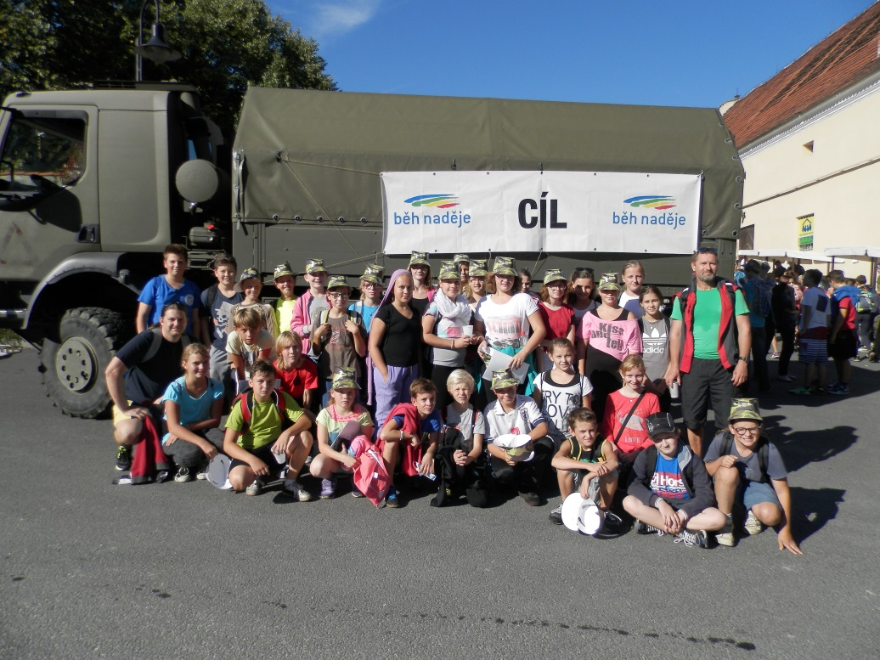
BĚH NADĚJĚ – STRAKONICE 17. ZÁŘÍ 2015

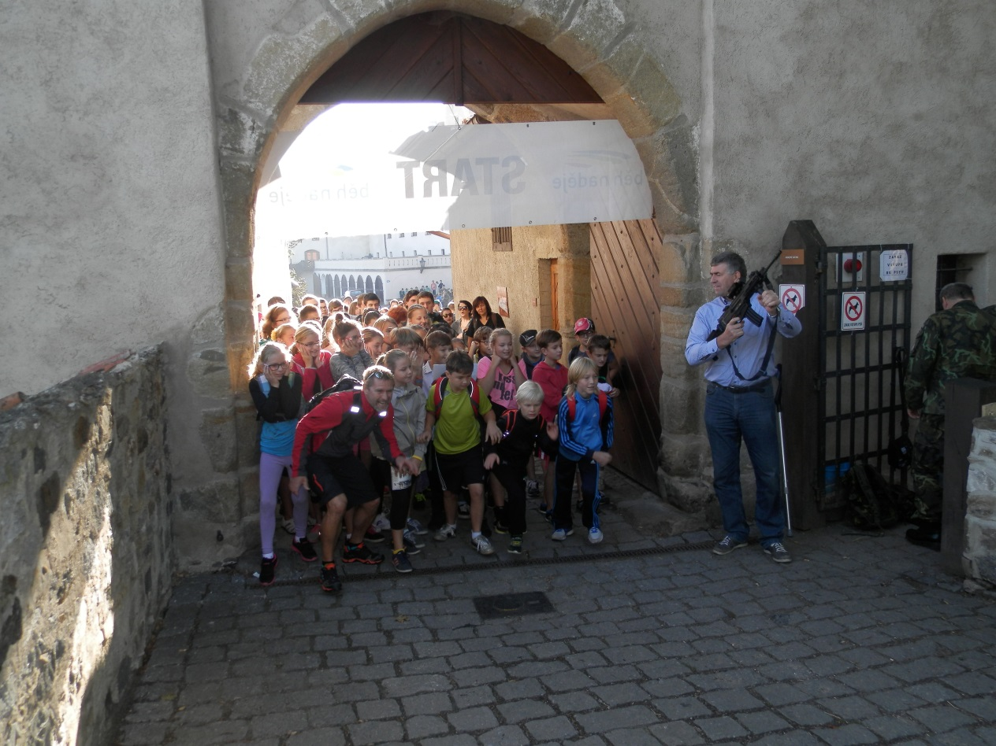

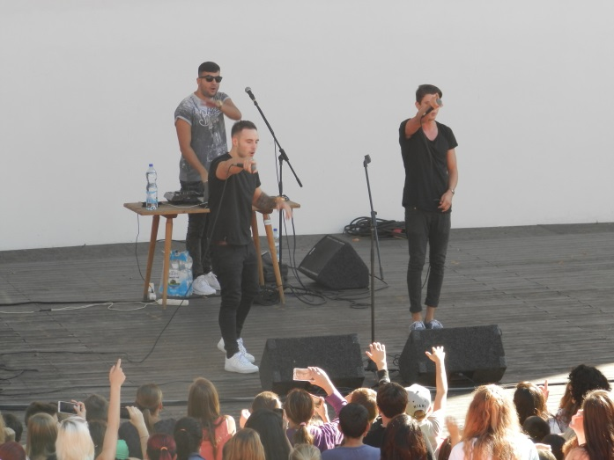
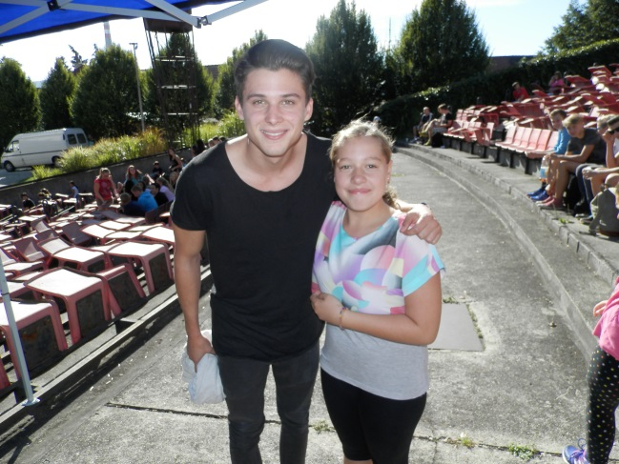

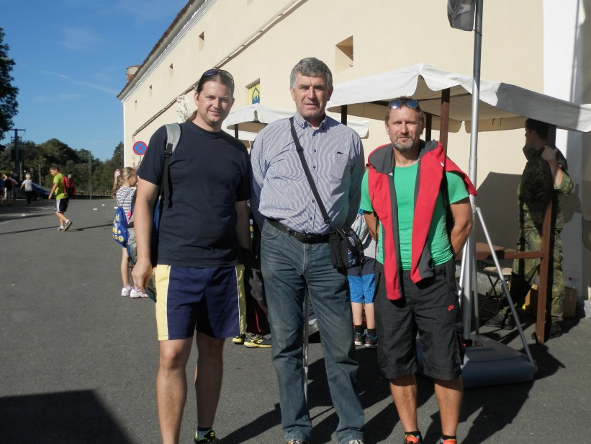

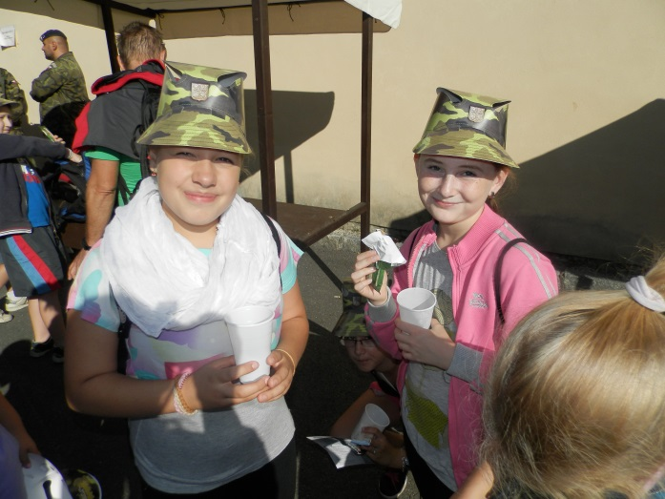

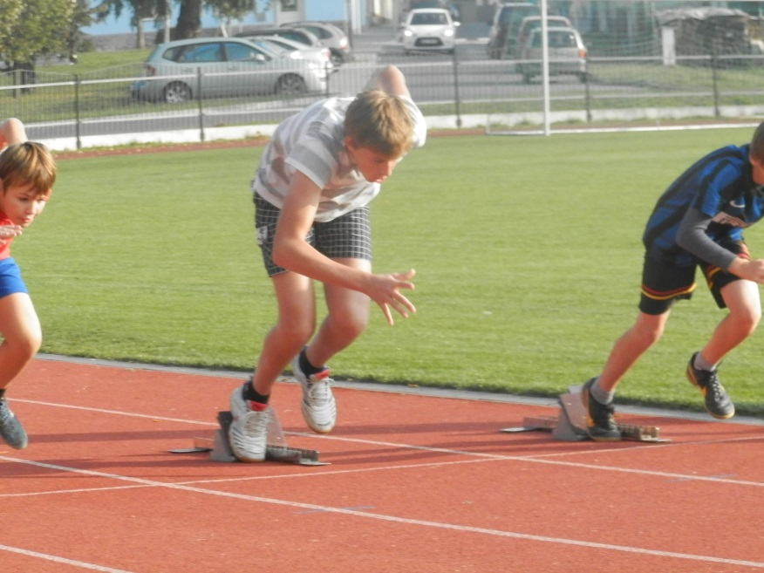

PODZIMNÍ ATLETIKA
25. 9. 2015

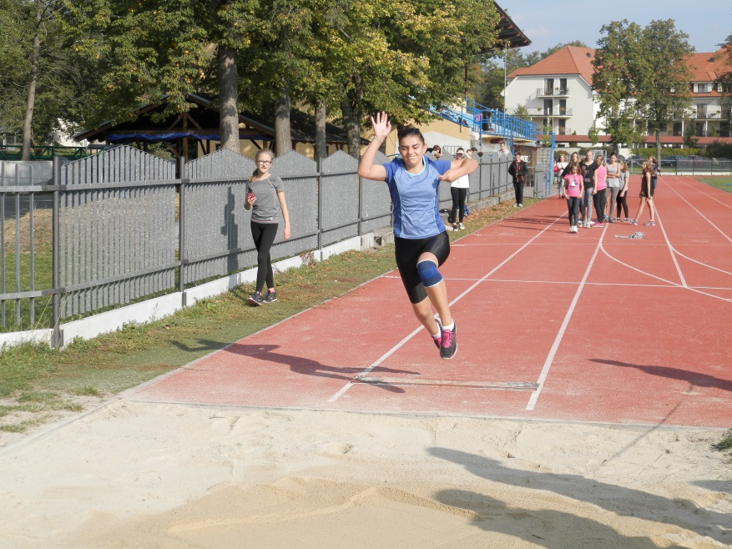
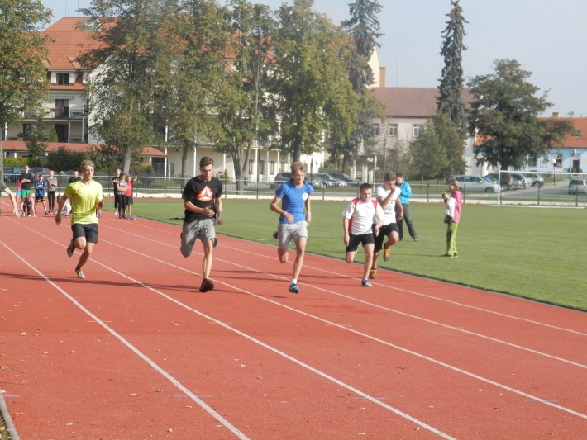

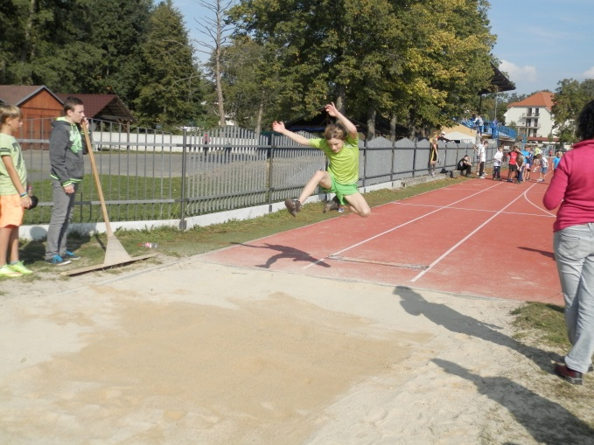
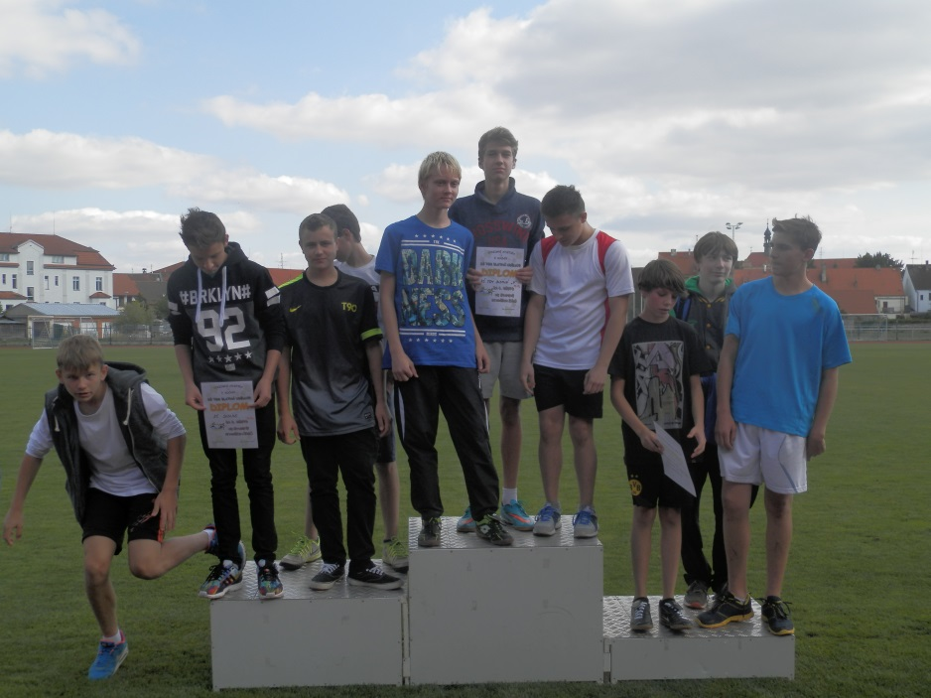

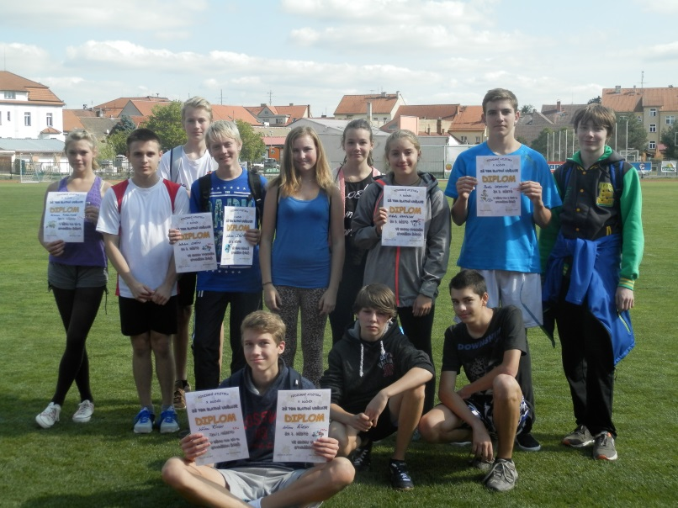
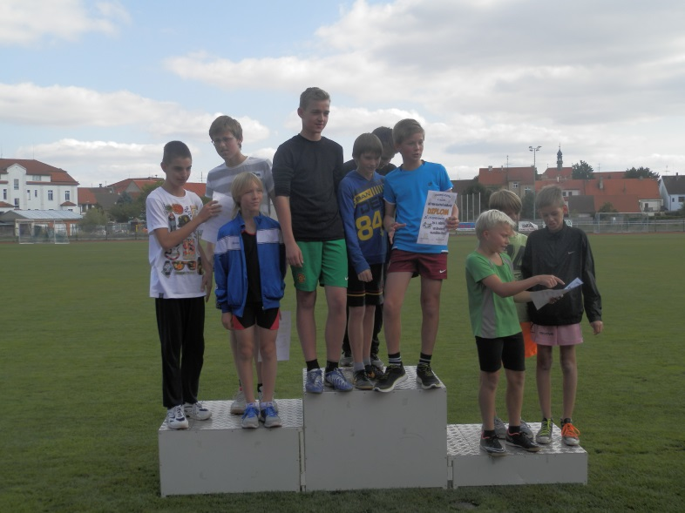

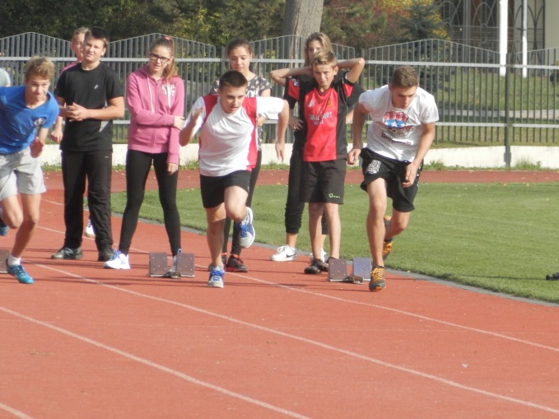
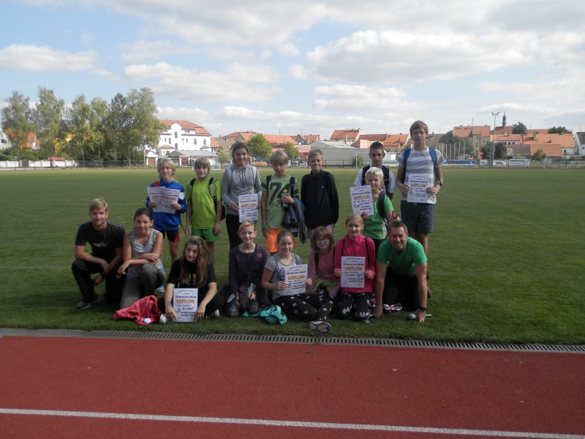

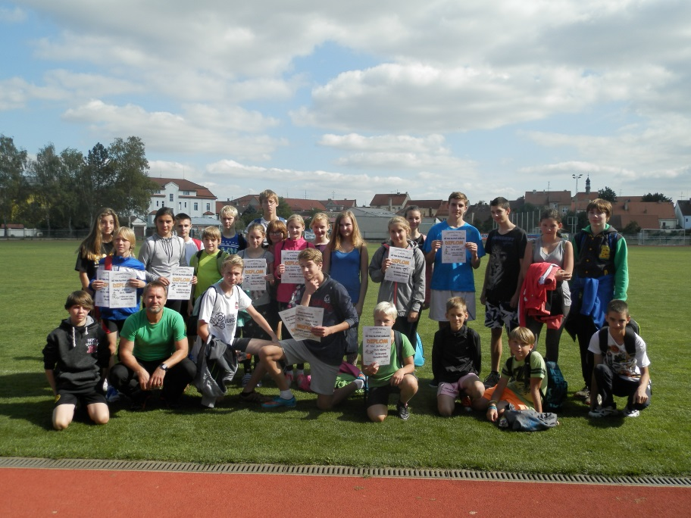

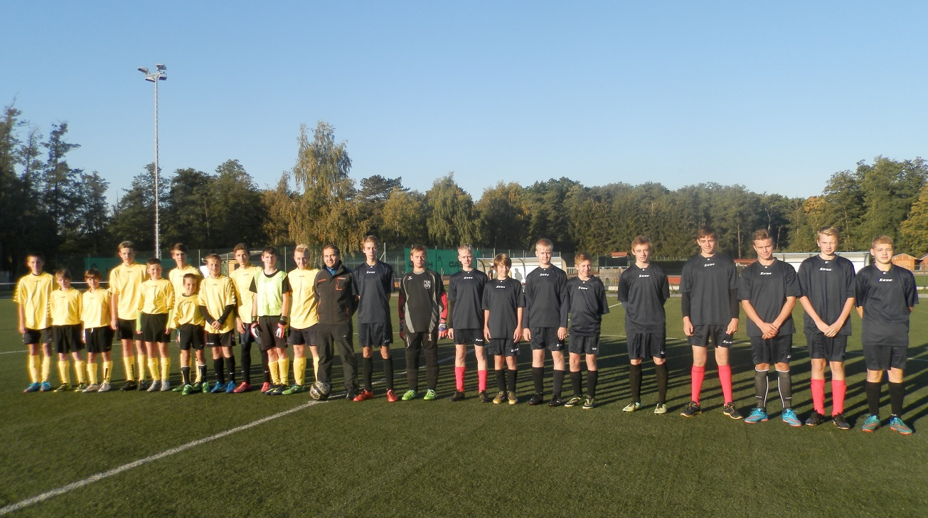
COCA COLA ŠKOLSKÝ POHÁR 1. 10. 2015
